Министерство образования Республики Беларусь

Учреждение образования
«Белорусский государственный университет
информатики и радиоэлектроники»

Факультет компьютерных систем и сетей
Кафедра программного обеспечения информационных технологий
Дисциплина «Теория информации»

ОТЧЁТ
к лабораторной работе №2
ПОТОКОВОЕ ШИФРОВАНИЕ
Вариант 11

Студент гр. 451001
Хренков Д. Д.
Преподаватель:
Болтак С.В.

Минск, 2026
СОДЕРЖАНИЕ

1 Задание к лабораторной работе
2 Тестирование программы
3 Пример работы LFSR

1 Задание к лабораторной работе

Вариант 11.
Реализовать систему потокового шифрования и дешифрования для файла с любым содержимым (с любым расширением) с помощью генератора ключевой последовательности на основе линейного сдвигового регистра с обратной связью LFSR (размерность регистра равна 33). Начальное состояние регистра ввести с клавиатуры. Поле для ввода состояния регистра должно игнорировать любые символы кроме 0 и 1. Вывести на экран сгенерированный ключ (последовательность из 0 и 1), исходный файл и зашифрованный файл в двоичном виде. На диск сохранить зашифрованный/расшифрованный файл в виде потока байтов. Программа не должна быть написана в консольном режиме. Результат работы программы – зашифрованный/расшифрованный файл.

Многочлен: P(x) = x³³ + x¹³ + 1

2 Тестирование программы

2.1 Текстовый файл

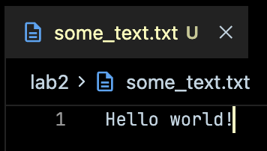
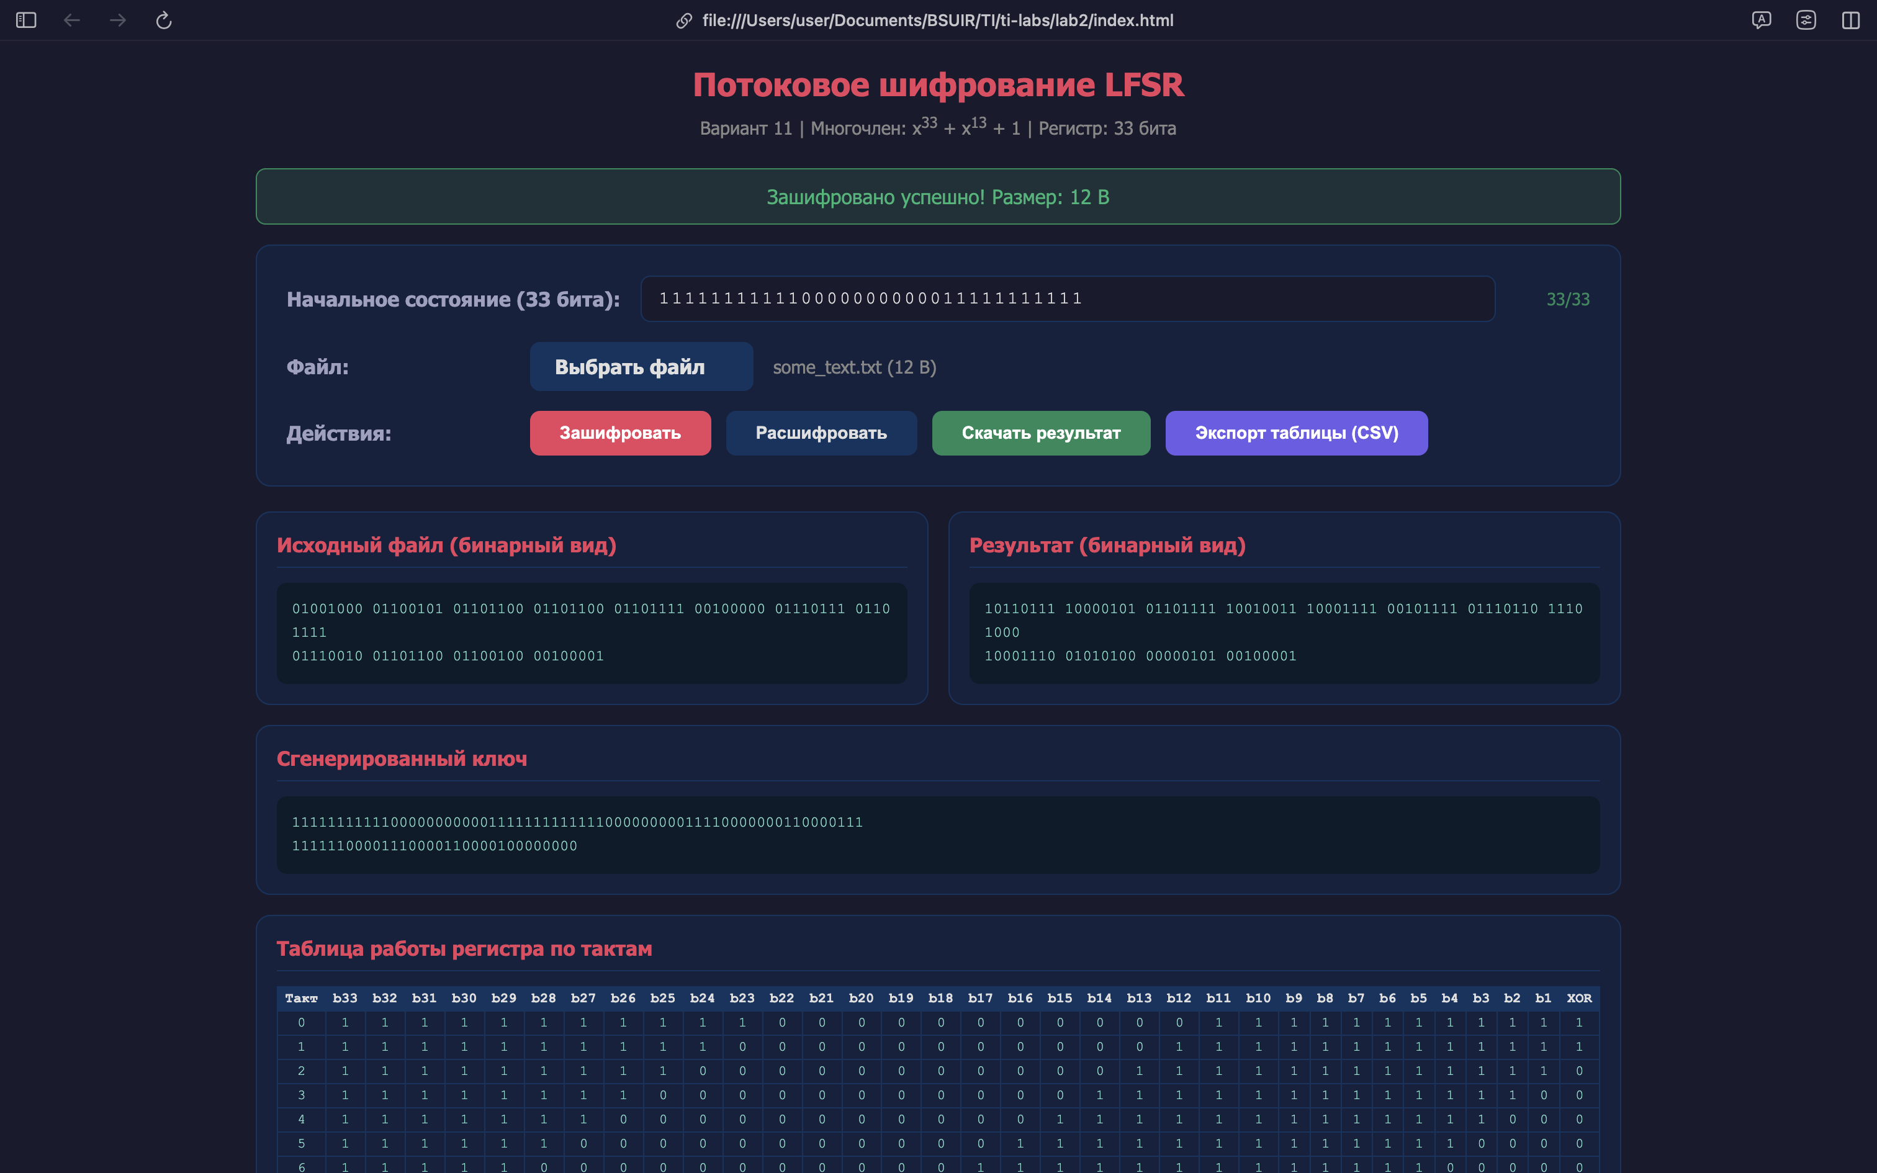
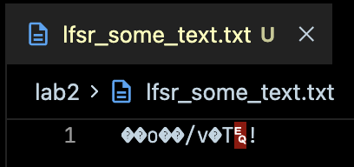
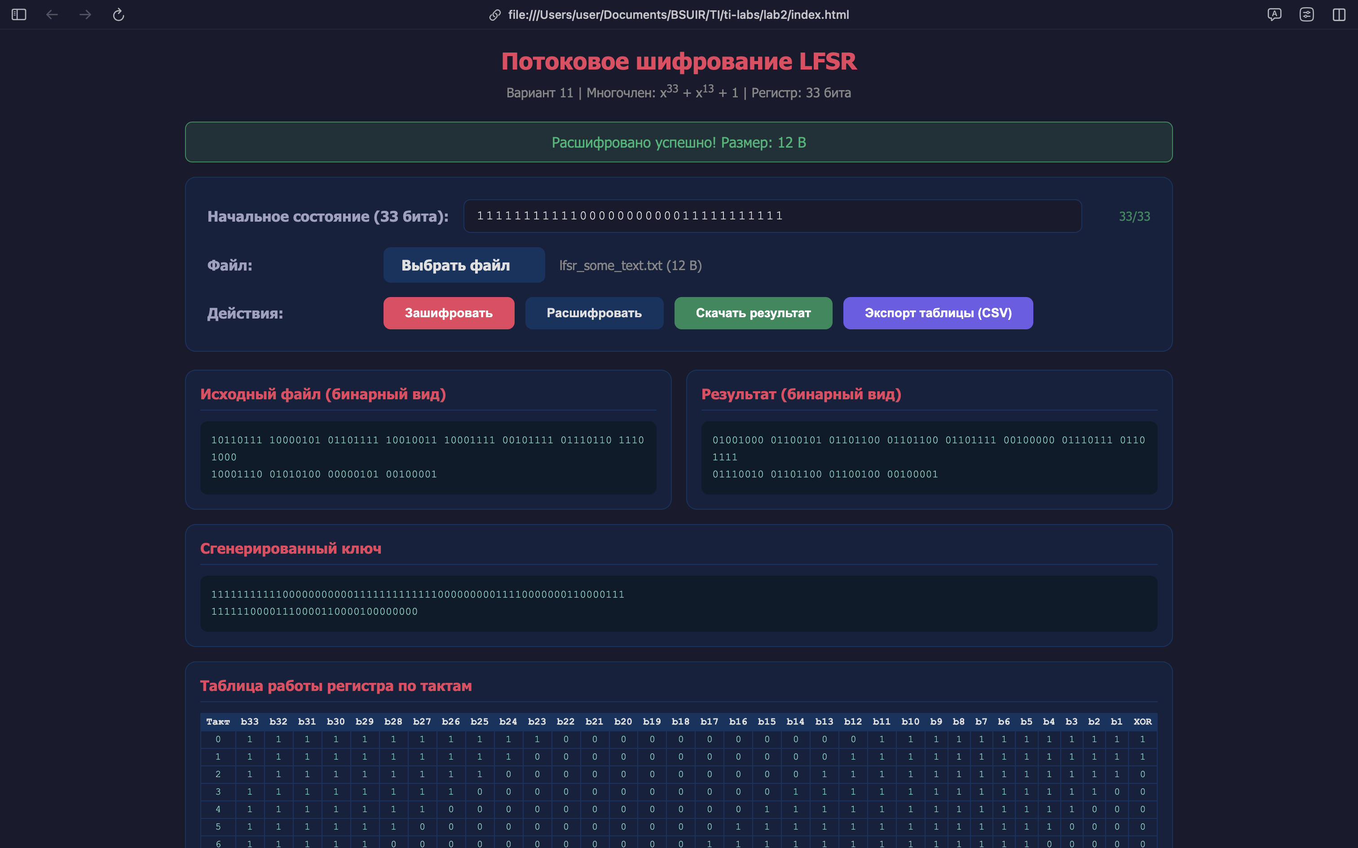
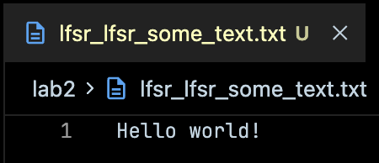
2.2 Видеофайл
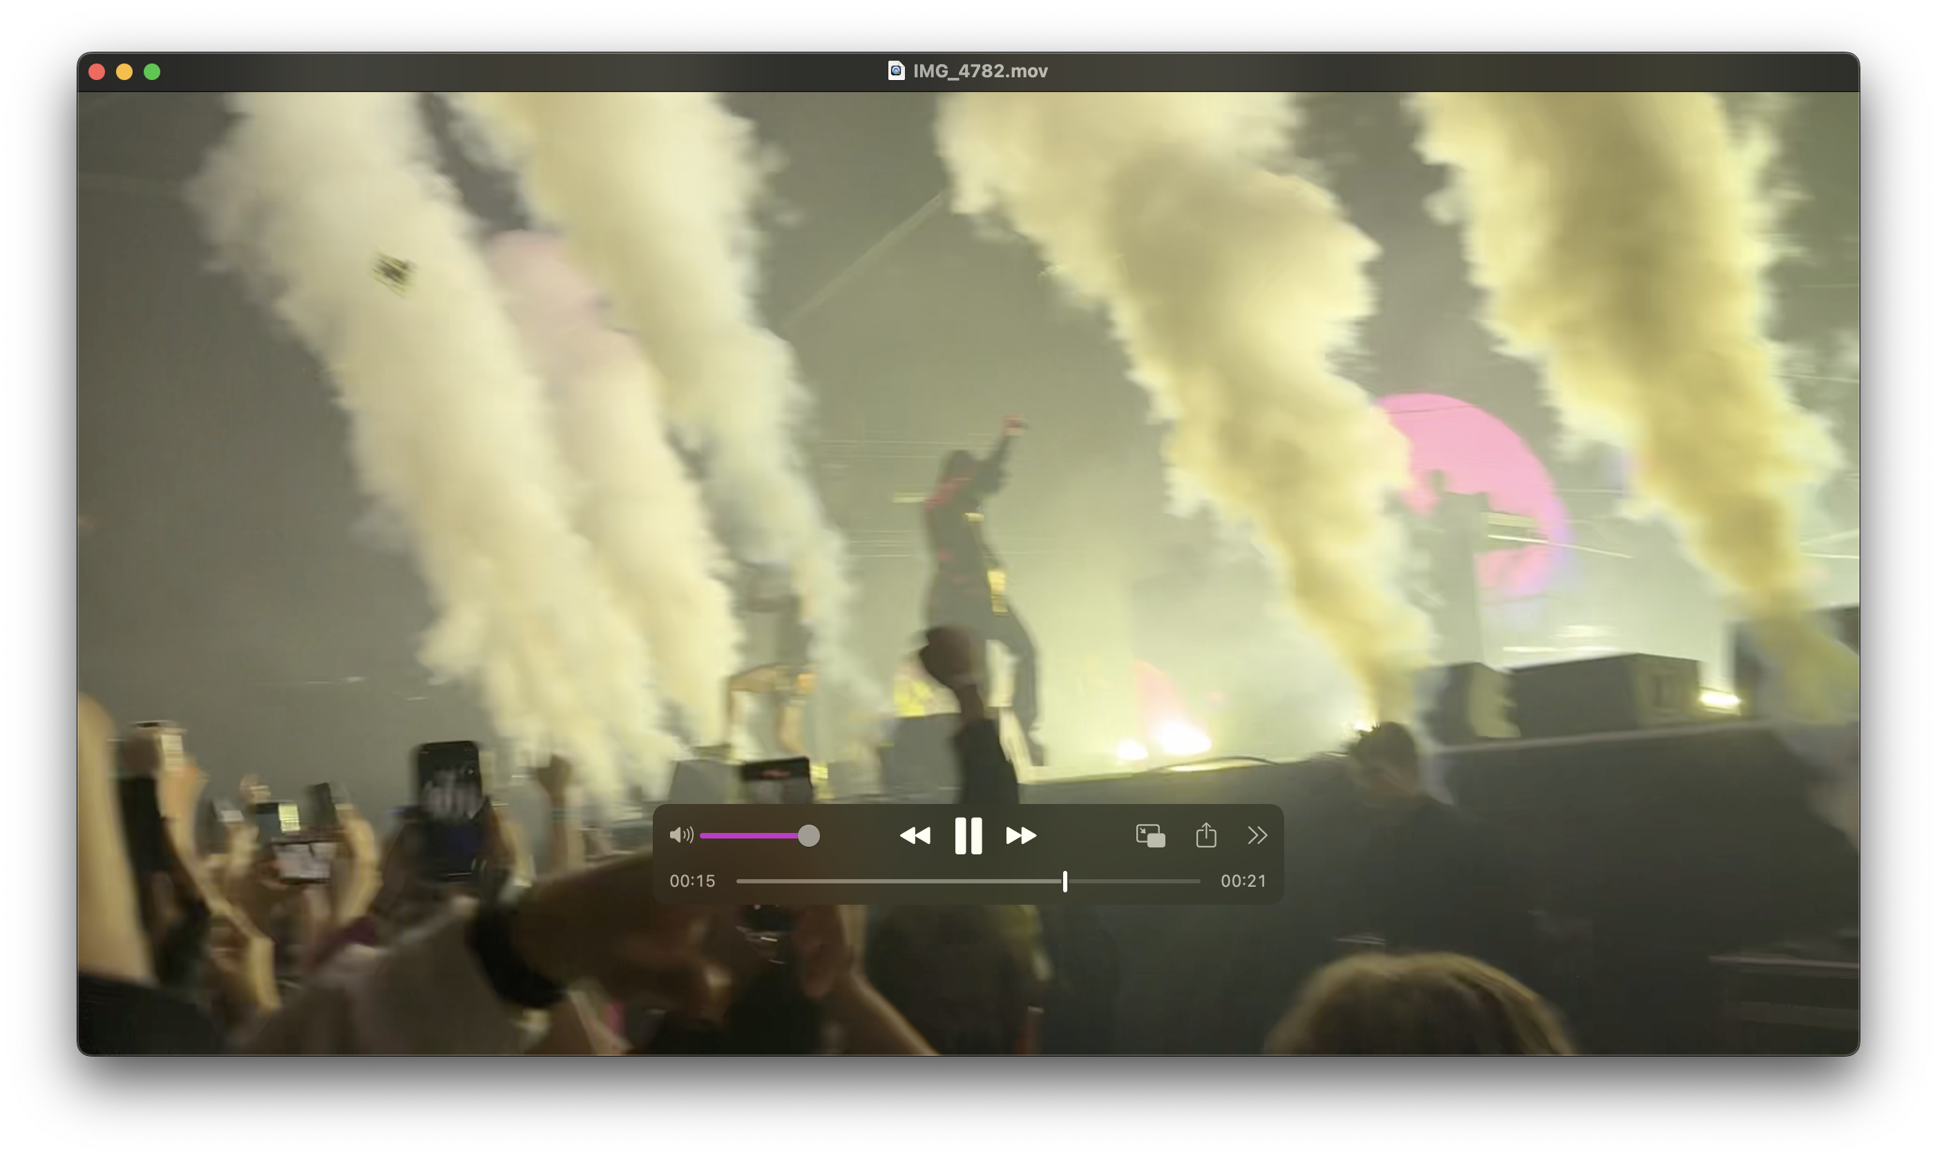
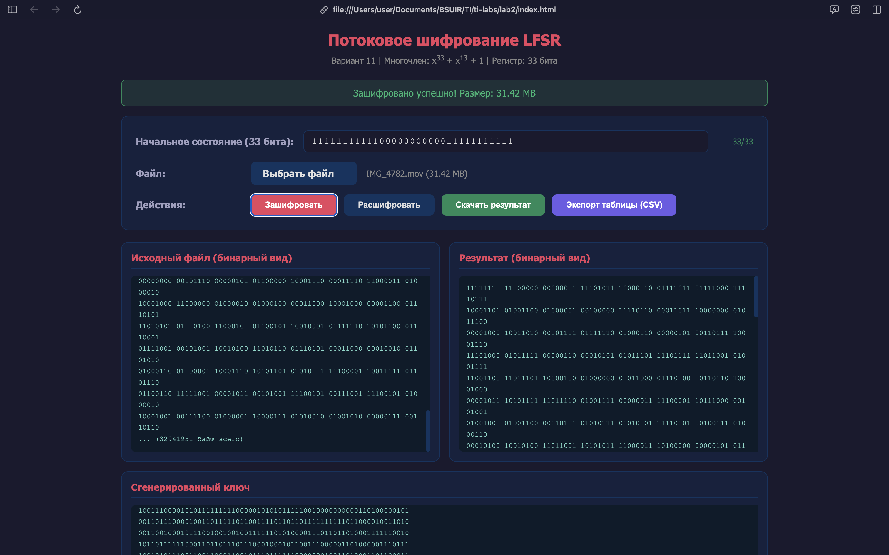
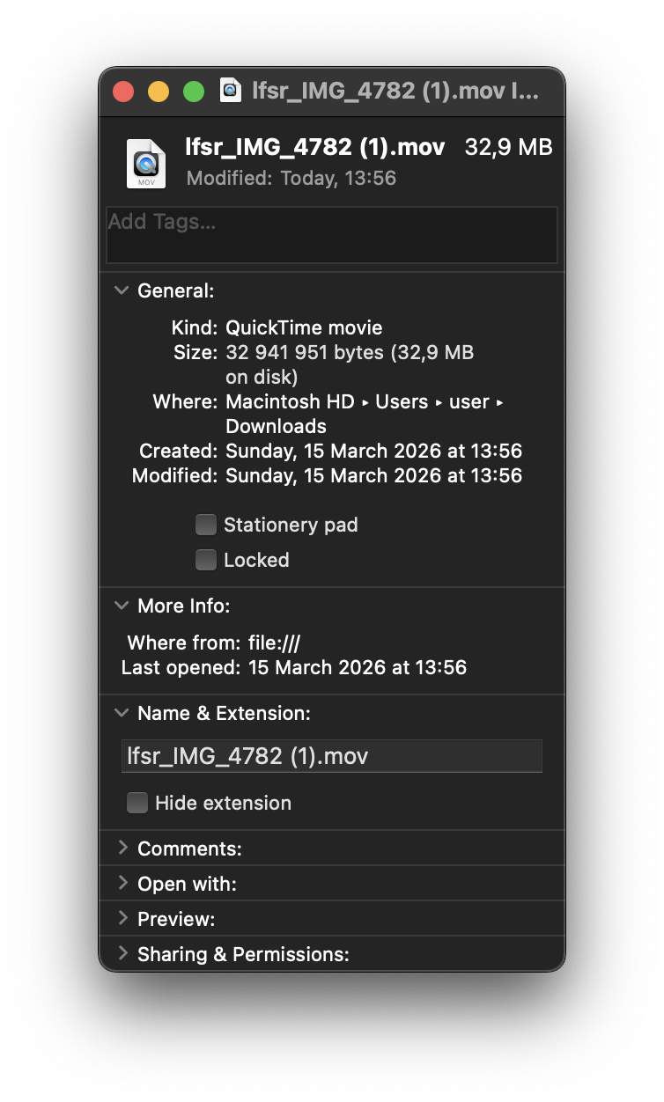
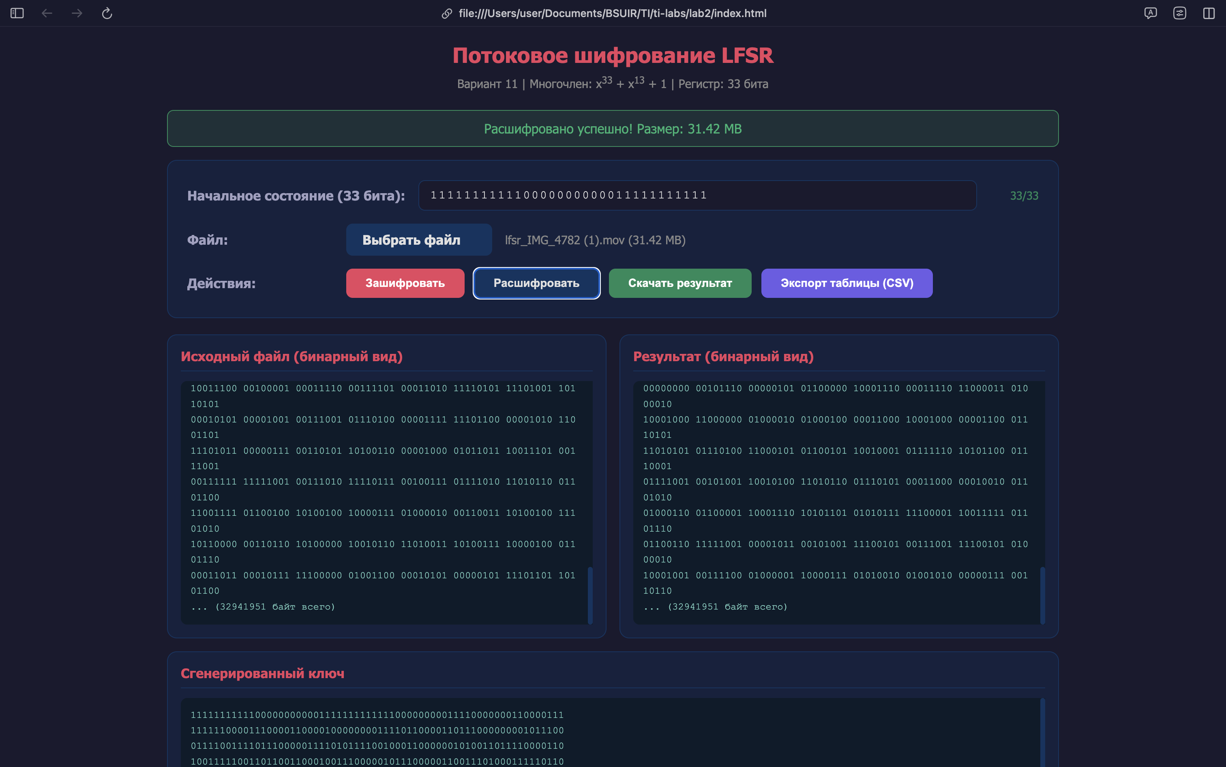
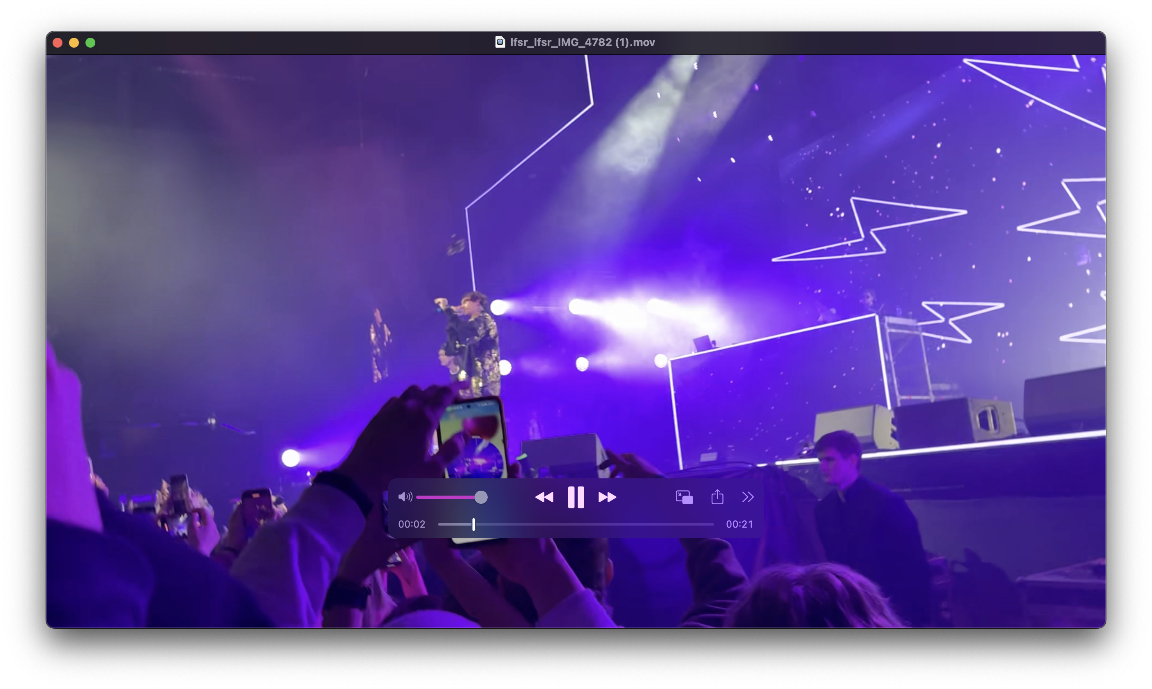

2.3 Аудиофайл
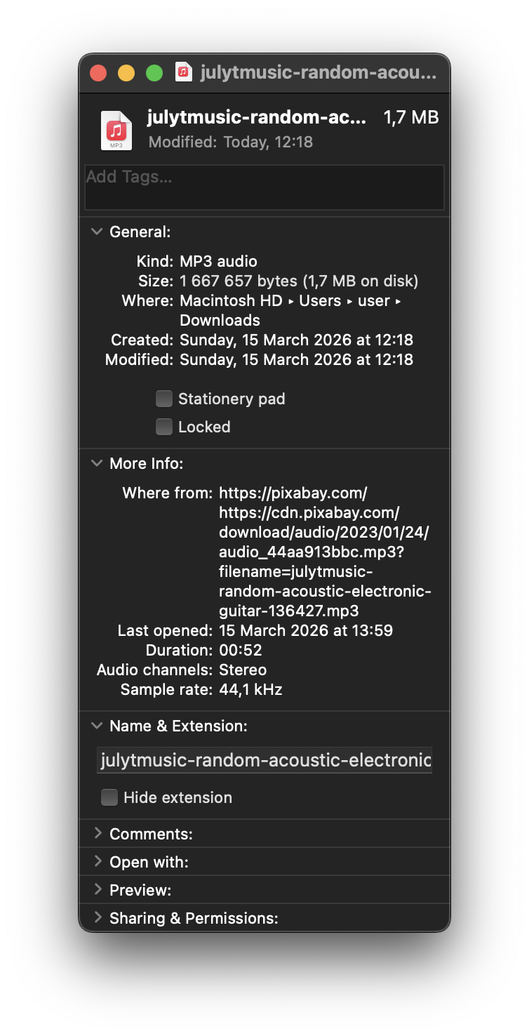
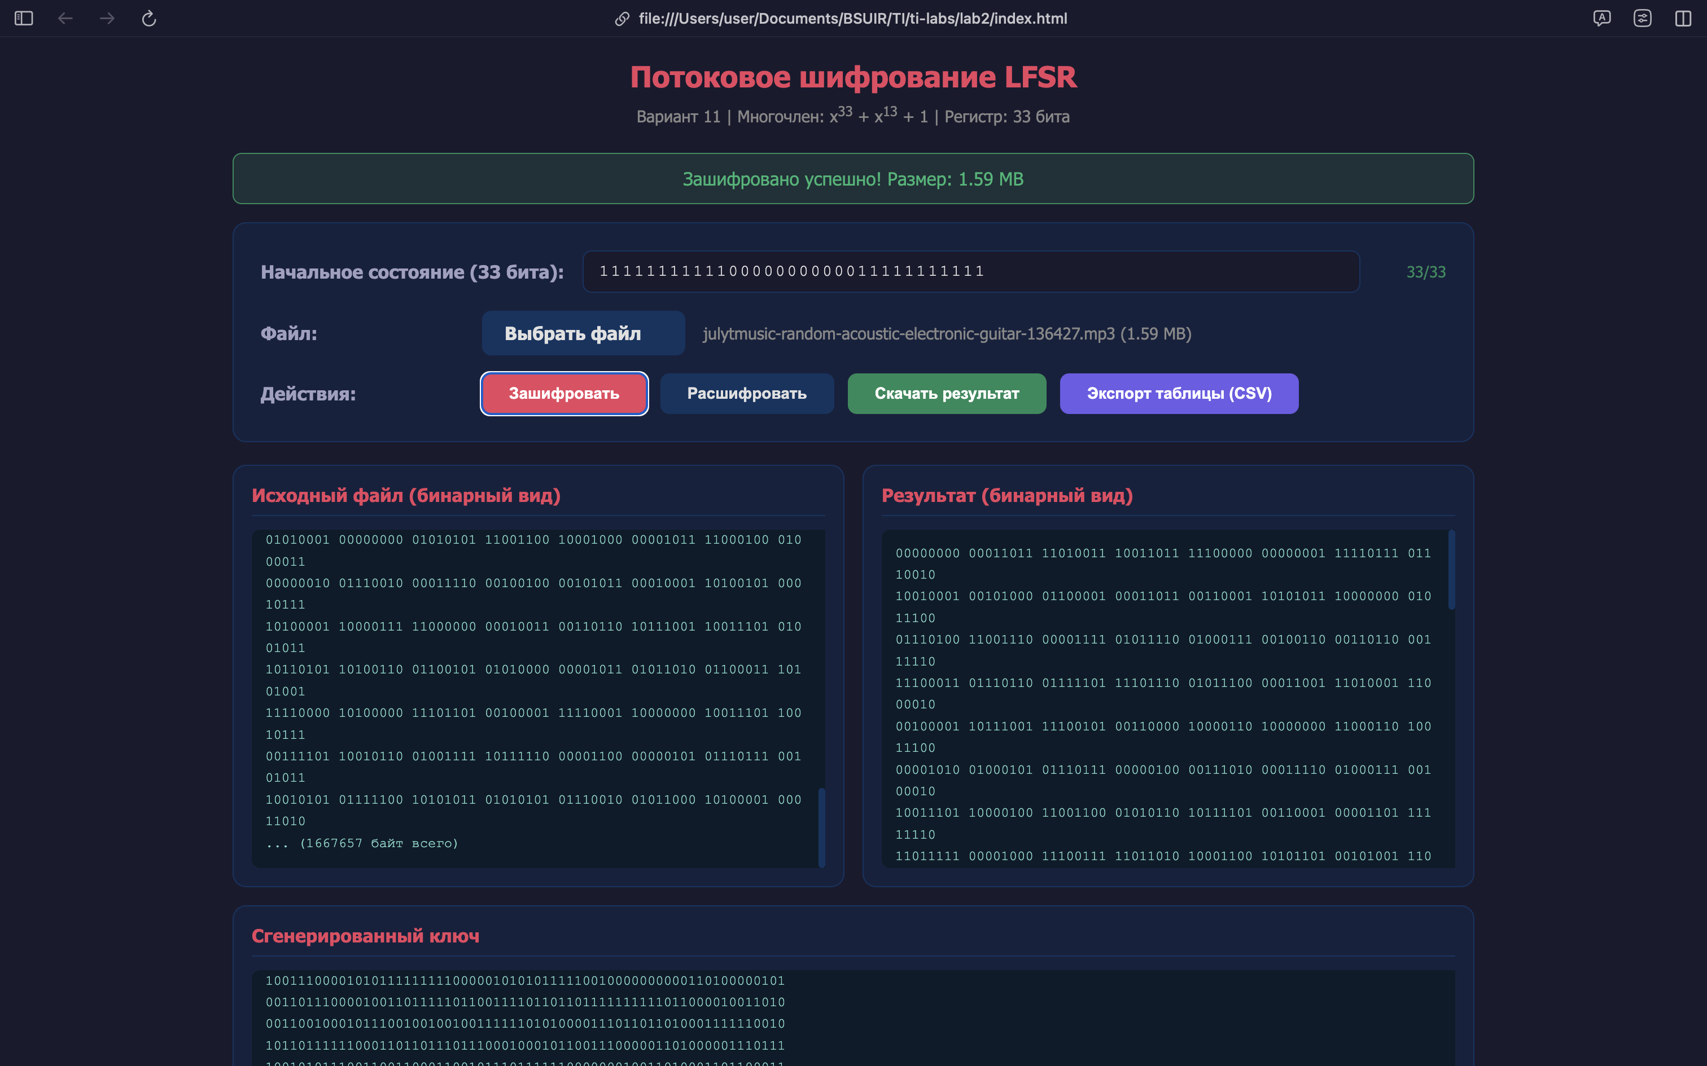
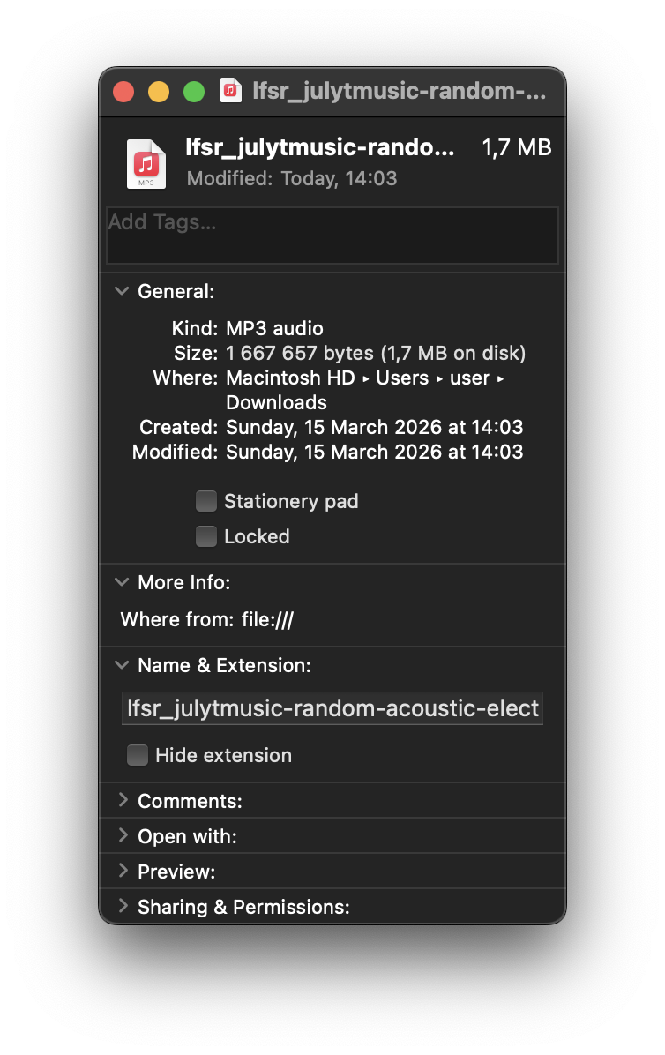
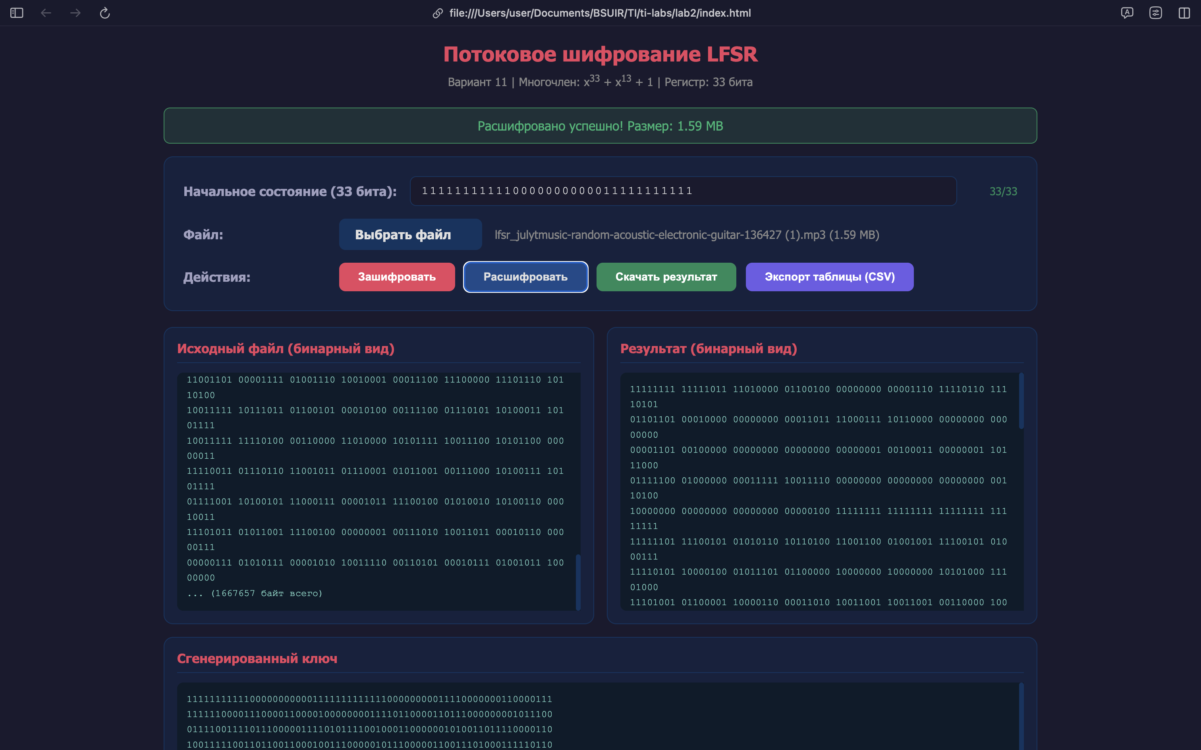
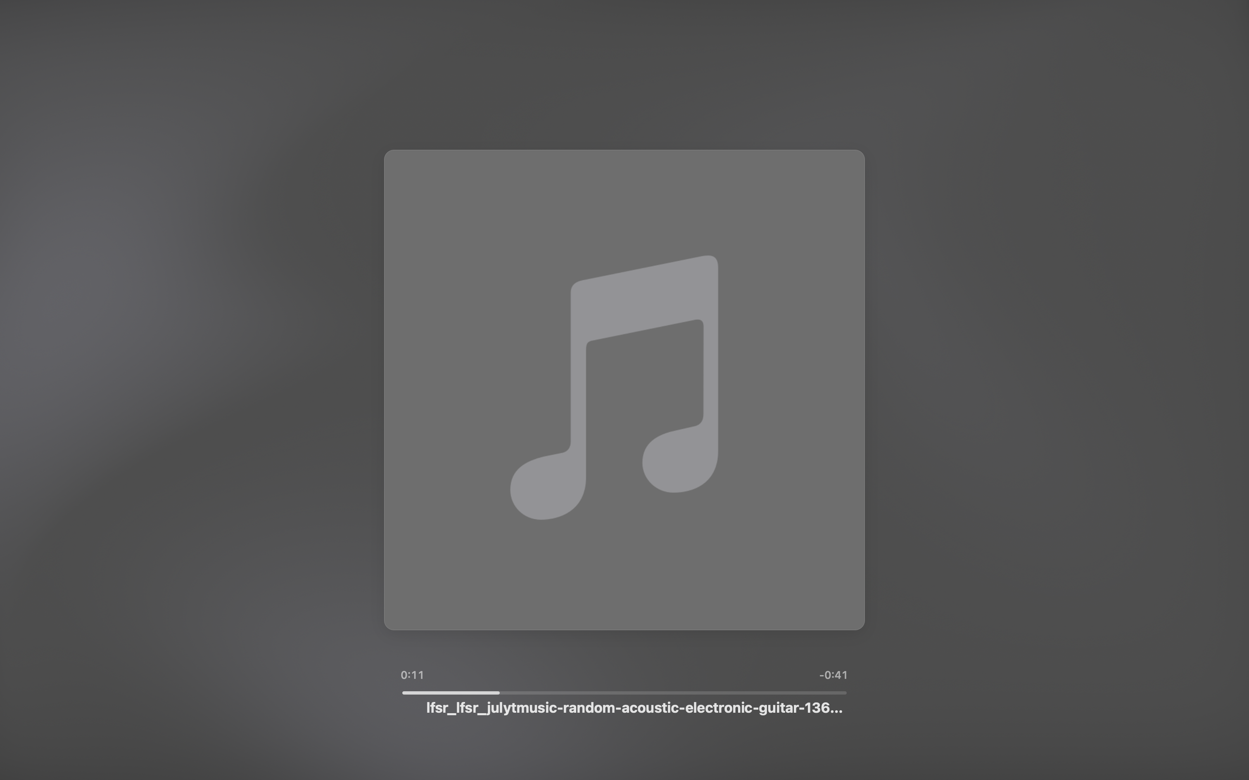
2.4 Неверный ключ

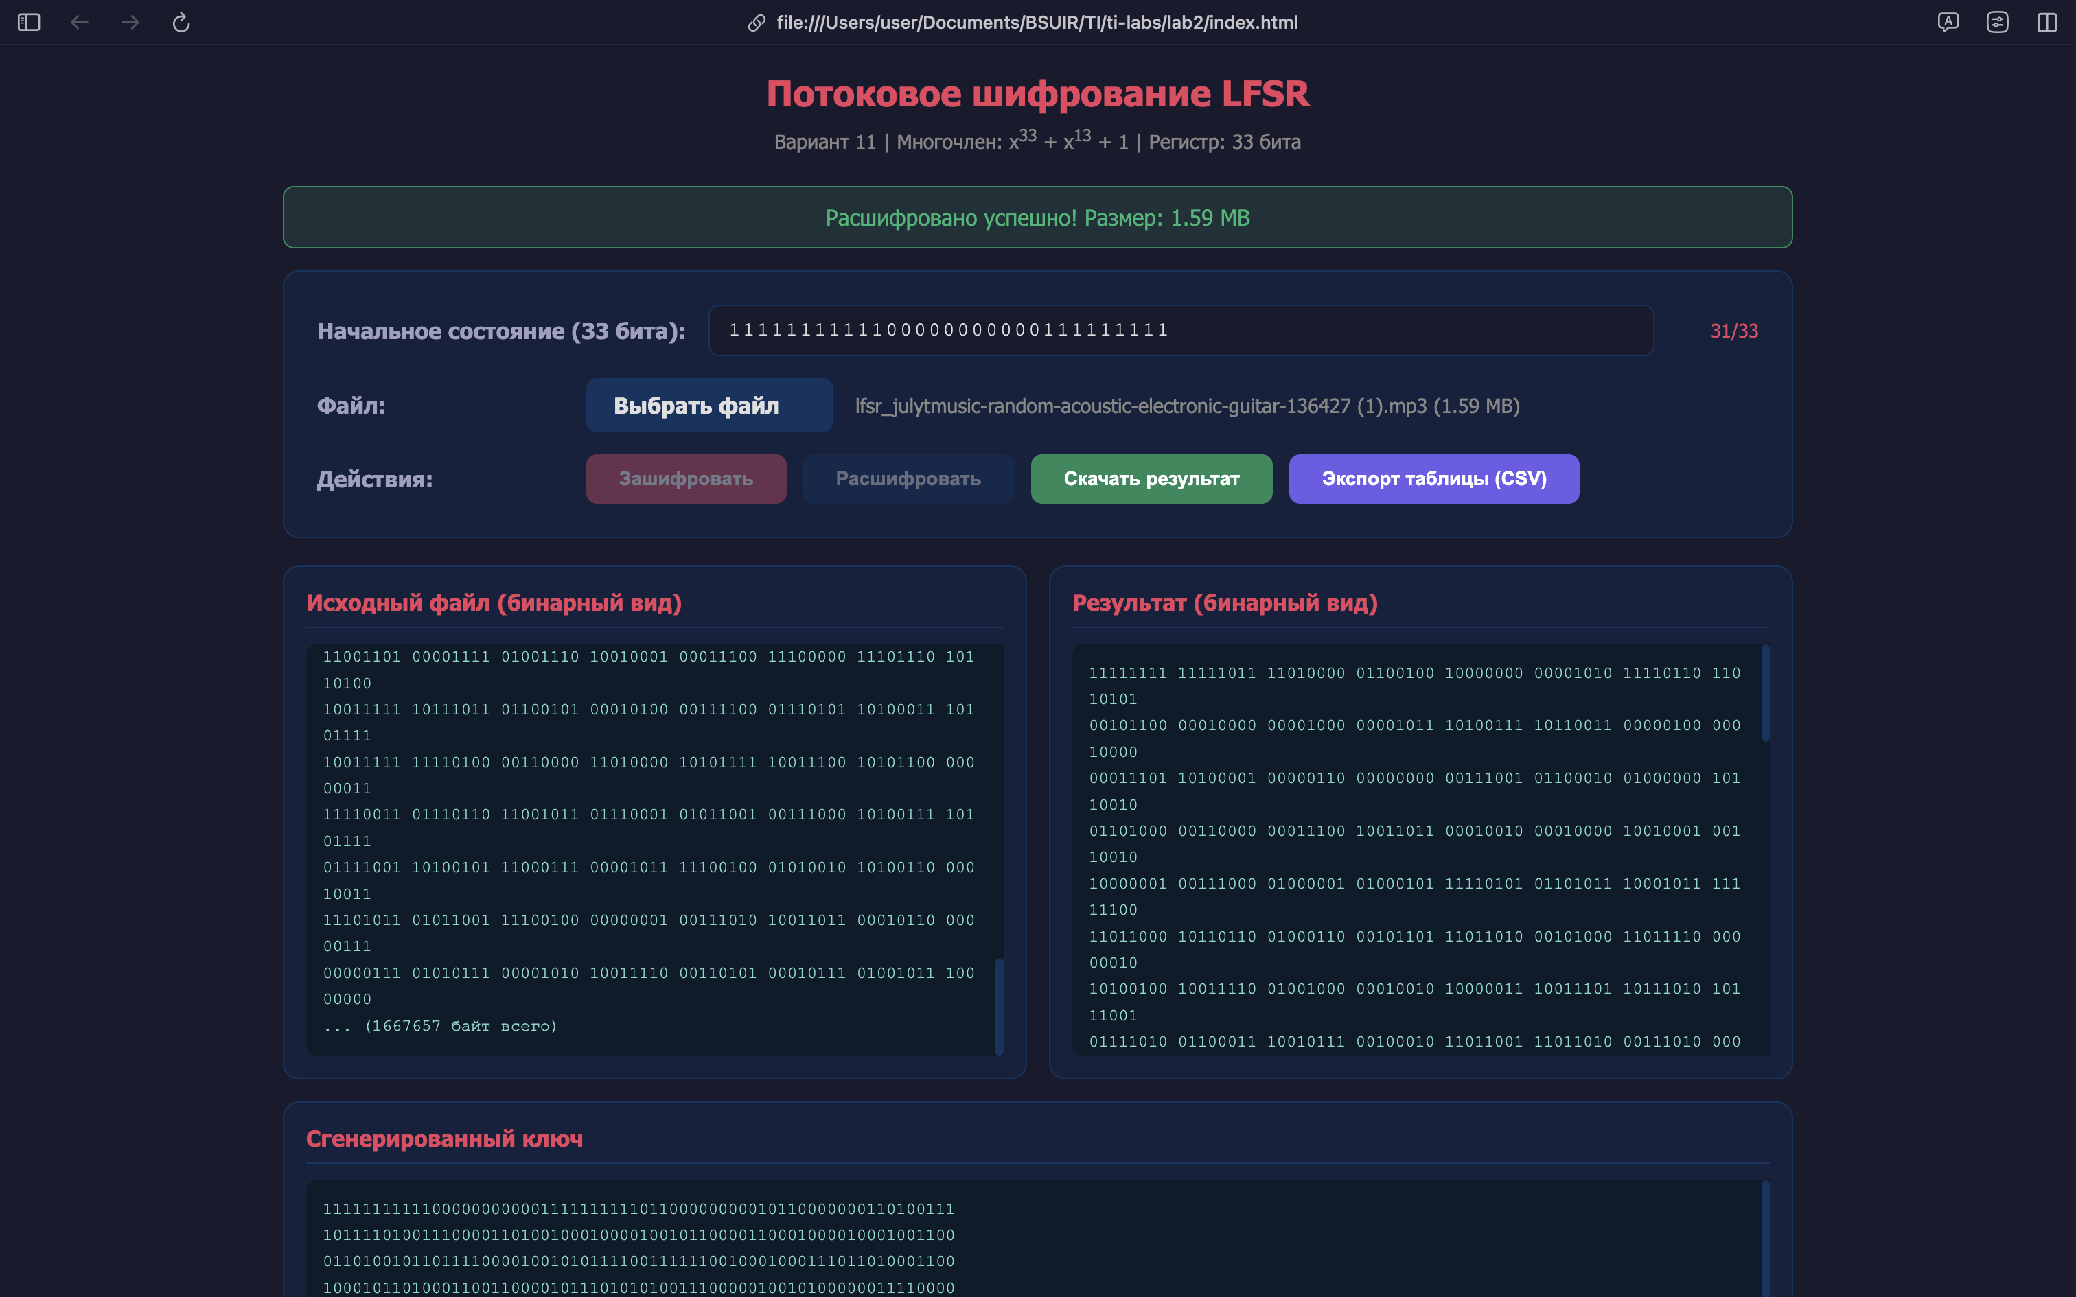
3. Скриншот таблицы в файле lfsr_register_table.xlsx (показаны не все строки)
